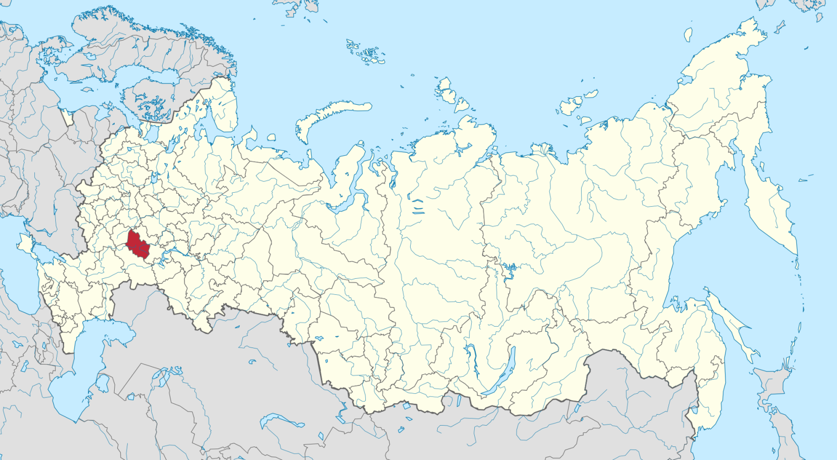

**Пензенская область**

**Срок реализации программы: 2021 - 2025 годы**

Территорией вселения является вся территория Пензенской области, за исключением территории закрытого административно-территориального образования Заречный.

*Для участия в Государственной программе на территории Пензенской области региональной программой переселения установлены к претендентам следующие требования.*

1. Соотечественники, проживающие за пределами Российской Федерации, должны иметь документы об образовании и (или) о квалификации.

2. Соотечественники, постоянно или временно проживающие на законном основании на территории Пензенской области, должны иметь:

документы об образовании и (или) о квалификации;

документально подтвержденное согласие работодателя о приеме на работу соотечественника, который самостоятельно выбирает интересующую его вакансию.

3. Соотечественники, постоянно или временно проживающие на законном основании на территории Пензенской области и зарегистрированные по месту жительства в городе Пензе, должны иметь:

документы об образовании и (или) о квалификации;

наличие подтвержденного стажа (опыта) работы не менее одного года на территории Пензенской области, либо осуществление предпринимательской деятельности не менее одного года на территории Пензенской области.

Требования к профессиональному образованию и стажу работы не применяются к соотечественникам:

прибывшим на территорию Российской Федерации в экстренном массовом порядке и признанным беженцами на территории Российской Федерации или получившим временное убежище на территории Российской Федерации;

постоянно проживающим на территориях иностранных государств, которые совершают недружественные действия в отношении Российской Федерации, российских юридических лиц и физических лиц и перечень которых определен Правительством Российской Федерации, прибывшим на территорию Российской Федерации и признанным беженцами на территории Российской Федерации или получившим временное убежище на территории Российской Федерации;

постоянно проживающим на территориях иностранных государств, которые совершают недружественные действия в отношении Российской Федерации, российских юридических лиц и физических лиц и перечень которых определен Правительством Российской Федерации, подавшим заявление об участии в Государственной программе в уполномоченный орган в стране своего постоянного проживания (пребывания) или гражданской принадлежности.

Алгоритм действий соотечественника   
по прибытии на территорию Пензенской области

|  |  |  |  |  |
| --- | --- | --- | --- | --- |
| Прибытие участника Государственной программы и членов его семьи на территорию Пензенской области  Прибытие на территорию переселения муниципального образования | | | | |
| ↓ | | | | |
| Постановка на миграционный учет участника  Государственной программы и членов его семьи  по месту пребывания или жительства (по истечении 30 суток в течение 7 суток) | | | | |
| ↓ |  | ↓ |  | ↓ |
| Территориальный орган МВД России |  | Многофункциональный центр предоставления государственных и муниципальных услуг |  | Отделение филиала ФГУП «Почта России» |
| ↓ | | | | |
| УВМ УМВД России по Пензенской области  440018, г. Пенза, ул. Суворова, д. 219  постановка на учет в качестве участника Государственной программы и членов его семьи  консультация по вопросам определения правового статуса на территории РФ,  оформление разрешения на временное проживание/вида на жительство  обращение с заявлением о приобретении гражданства Российской Федерации  (территориальные органы по месту пребывания (жительства),  оформление паспорта гражданина Российской Федерации (территориальные органы по месту пребывания (жительства)  консультация по вопросам получения мер государственной поддержки  и социальных гарантий  получение мер государственной поддержки  предоставление информации и контактных данных уполномоченного органа, ответственного за реализацию региональной программы переселения | | | | |
| ↓ | | | | |
| Министерство труда, социальной защиты и демографии Пензенской области  440008, г. Пенза, ул. Некрасова, д. 24  консультирование по вопросам в сфере здравоохранения,  консультирование по вопросам в сфере социального обеспечения и занятости населения  консультирование по вопросам жилищного обустройства  консультирование по вопросам признания учёных степеней, учёных званий, образования и (или) квалификации, полученных в иностранном государстве,  консультирование по вопросу прохождения медицинского освидетельствования  консультирование по вопросам предоставления иных мер поддержки, предусмотренных региональной программой переселения | | | | |
| ↓ | | | | |
| Областное казенное учреждение «Центр занятости населения Пензенской области»  получение услуг в сфере занятости  Территориальный фонд обязательного медицинского страхования  оформление полиса обязательного медицинского страхования  УФНС России по Пензенской области  Получение ИНН  Фонд пенсионного и социального страхования Российской Федерации по Пензенской области  получение СНИЛС  Образовательные организации Пензенской области  получение услуг в сфере образования | | | | |

***Министерство труда, социальной защиты и демографии***

***Пензенской области***

*Адрес: 440008, г. Пенза, ул. Некрасова, д. 24*

*Тел.: 8 (8412) 20-20-10 доп. 1904*

*Официальный Интернет-сайт: trud.pnzreg.ru*

*Адрес электронной почты:* [*mintrud58@mintrud58.ru*](mailto:mintrud58@mintrud58.ru)

***Управление по вопросам миграции***

***УМВД России по Пензенской области***

*Адрес: 440018, г. Пенза, ул. Суворова, д. 219*

*Тел.: 8 (8412) 59-95-85, 59-95-90*

*Официальный Интернет-сайт:* [*https://58.мвд.рф/ms*](https://58.мвд.рф/ms)

*Адрес электронной почты:* [*pen58_44@mvd.ru*](mailto:pen58_44@mvd.ru)